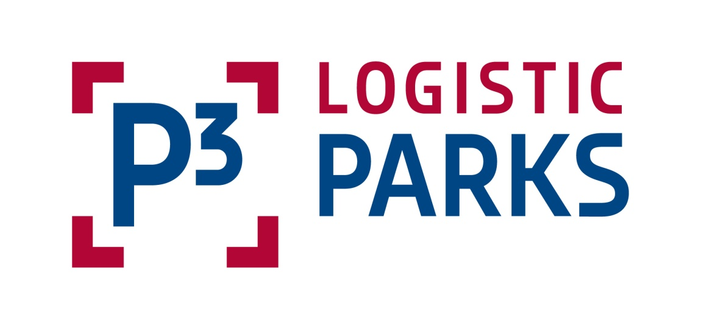

Press kit
P3 Česká republika

Obsah

1. Společnost P3 3
2. Portfolio služeb P3 3
b) Průmyslové a logistické parky P3 v České republice 5
4. Historie společnosti 7
a) Historie společnosti P3 7
b) Historie P3 Česká republika 8
5. Představitelé společnosti P3 9
a) Korporátní tým 9
Ian Worboys – generální ředitel P3 9
Peter Bečár – výkonný ředitel P3 pro střední a východní Evropu 10
b) Tým P3 Česká republika 10
Tomáš Míček – ředitel P3 v České republice 10
Jakub Pelikán – vedoucí developmentu P3 pro Českou republiku 11
6. Kontakty 11

Společnost P3
Společnost P3 je jedním z pěti nejvýznamnějších vlastníků, developerů a správců průmyslových nemovitostí v Evropě. Aktivně působí v 11 evropských zemích a v 9 z nich vlastní a spravuje logistické parky. Prostřednictvím neustále se rozšiřujícího přeshraničního portfolia může se svými zákazníky spolupracovat napříč celou Evropou.
Do portfolia P3 o rozsahu 3,3 mil. m² v rámci 9 zemí nyní spadá 163 průmyslových nemovitostí a společnost dále disponuje pozemky o rozloze více než 1,4 mil. m², které jsou určené pro další rozvoj a výstavbu.
Vlastníky P3 jsou společnosti TPG Real Estate a Ivanhoé Cambridge.

Portfolio služeb P3
Developer a investor
Společnost P3 disponuje širokou nabídkou ideálně situovaných pozemků v Evropě s platným územním rozhodnutím – pro výstavbu je připraveno více než 1,4 mil. m² skladových a průmyslových ploch.
Společnost P3 nabízí projekty typu Build-To-Suit (BTS) – výstavba na míru do pronájmu – i projekty typu Build-To-Own (BTO) – výstavba na míru do vlastnictví klienta. Tým P3 úzce spolupracuje s klienty při výběru pozemku a projekty navrhuje v souladu s jejich obchodními potřebami a technickými požadavky. Výstavba projektu na míru totiž umožňuje nájemci větší flexibilitu. Proto P3 aktivně vyhledává ideální lokality v rámci celé Evropy, vypracuje projekt, získá potřebná povolení pro výstavbu, a to vše na míru konkrétním potřebám klienta. P3 rovněž zaručí výši nájemného nebo cenu nemovitosti určené do vlastnictví a garantuje termín dodání.
Dlouhodobý vlastník a správce nemovitostí
Portfolio společnosti P3, která vlastní a spravuje 163 nemovitostí o rozloze 3,3 mil. m² a má více než 300 nájemců, potvrzuje roli P3 jako mimořádně zkušeného lídra v oblasti průmyslových nemovitostí. Oproti ostatním společnostem si P3 zakládá na principu dlouhodobého vlastnictví, své nemovitosti neprodává, ale spravuje za pomoci vlastního týmu asset a property manažerů. Tento tým, který je vždy zapojen do výstavby již od počátku, se stará o provoz budovy tak, aby optimalizoval služby zákazníkům a snížil jim provozní náklady. P3 může svým zákazníkům nabídnout zkušenosti a know-how týmů z celé Evropy.

- Průmyslové nemovitosti P3 v Evropě
- Přehled portfolia P3 v Evropě
Společnost P3 je jeden z pěti nejvýznamnějších poskytovatelů průmyslových nemovitostí v Evropě. V říjnu roku 2014 vlastnila a spravovala 1,79 mil. m² ploch, o rok později pak přikoupila další 1 mil. m² a v současné době její portfolio čítá 3,3 mil. m². V roce 2015 P3 dokončila výstavbu přibližně 113 000 m² vysoce kvalitních skladových prostor. Počátkem roku 2016 pak bylo ve výstavbě dalších 215 000 m².
Společnost P3 aktivně působí v 11 zemích Evropy a v 9 z nich vlastní a spravuje své logistické parky:
Česká republika (14), Francie (15), Německo (10), Itálie (5), Nizozemí (4), Polsko (4), Rumunsko (1), Slovensko (2) a Španělsko (4).

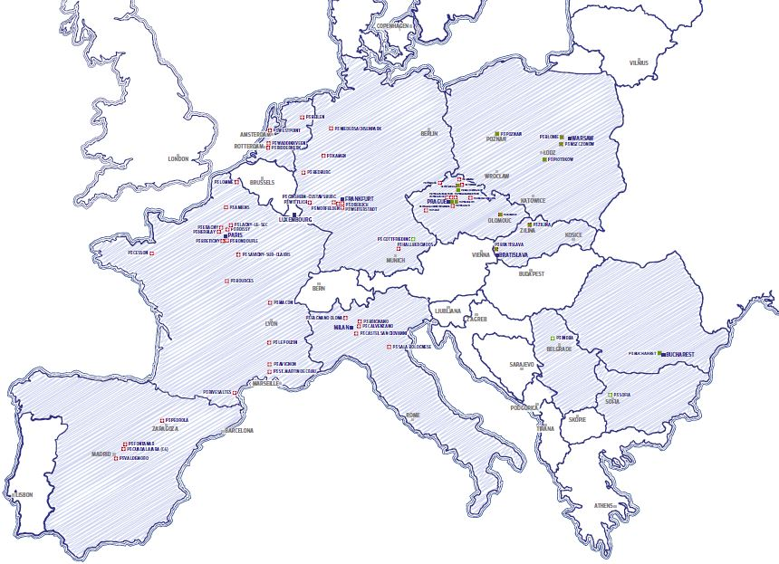
Celkem se tedy jedná o 59 logistických parků z toho 21 (2,07 mil. m² pronajímatelné plochy) je v regionu CEE a zbylých 38 (1,26 mil. m² pronajímatelné plochy) se nachází v západní Evropě.
Společnost P3 má nyní více než 300 zákazníků (v říjnu 2014 jich měla 98) z nejrůznějších průmyslových odvětví zahrnujících logistiku, retail, e-commerce, IT, lehkou výrobu, automotive a zdravotnictví. Od roku 2014 společnost rozšířila svůj interní tým ze 48 na více než 110 zaměstnanců. Cílem společnosti je nadále posilovat své portfolio v regionu střední a východní Evropy a západní Evropy.

Průmyslové a logistické parky P3 v České republice
V České republice společnost P3 vlastní a spravuje celkem 75 průmyslových nemovitostí ve 14 parcích s celkovou pronajímatelnou plochou více než 1 mil. m². Všechny parky mají strategickou polohu s výborným napojením na důležité komunikace. V rámci těchto parků disponuje P3 pozemky pro výstavbu více než 185 000 m² pronajímatelných ploch.

P3 parky v České republice:
- P3 Prague D1
- P3 Prague D8
- P3 Prague D11
- P3 Prague Blue Park
- P3 Prague Green Park
- P3 Prague Horní Počernice
- P3 Hradec Králové
- P3 Liberec
- P3 Mladá Boleslav
- P3 Olomouc
- P3 Plzeň
- P3 Předlice
- P3 Příšovice
- P3 Turnov

Portfolio P3 v České republice:
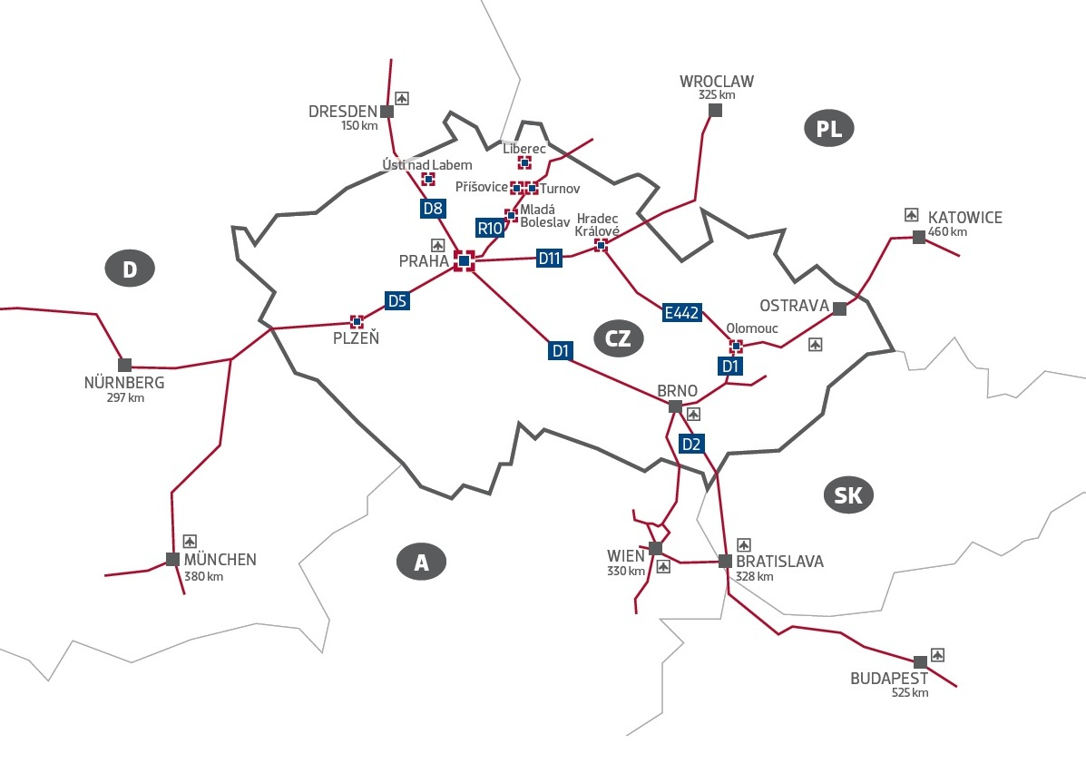

- Závazek k životnímu prostředí
V červenci roku 2015 společnost dokončila sklad „nové generace“ o výměře 46 230 m² pro firmu ID Logistics v parku P3 Mszczonów. Tento sklad umožňuje dosáhnout značných úspor energie, zejména u osvětlení, a dále snížit spotřebu vody. Nový sklad na míru (BTS) o výměře 40 000 m² pro společnost VF Corporation v parku P3 Prague D8 získal certifikát BREEAM „Very Good“. P3 mimoto vybudovala sklad o rozloze 20 000 m² v parku P3 Niedersachsenpark pro společnost PSA Peugeot Citroën, jehož součástí jsou například dřevěné nosné střešní konstrukce, energeticky úsporné opláštění, inteligentní osvětlení, solární ohřev vody a stanice pro dobíjení elektromobilů.

Historie společnosti

Historie společnosti P3
- 2001 – Mezinárodní developerská společnost byla založena v České republice pod názvem Pinnacle se sídlem v Praze a začala se zabývat nákupem developerských pozemků ve střední a východní Evropě.
- 2006 – Pinnacle začala aktivně působit také na Slovensku a v Polsku.
- 2007 – Merrill Lynch získala ve společnosti Pinnacle většinový podíl.
- 2008 – Divize developmentu průmyslových nemovitostí a asset managementu byla prodána společnosti Arcapita Industrial Management, pobočce banky Arcapita Bank B.S.C., která se zabývá managementem investic do developmentu průmyslových parků.
- 2009 – Integrace do nové skupiny byla završena přejmenováním společnosti na PointPark Properties.
- 2010 – P3 získala divizi developmentu průmyslových nemovitostí a asset managementu od společnosti Arcapita v západní Evropě
- 2013 – TPG, přední globální soukromá investiční společnost, a její partner, společnost Ivanhoé Cambridge, lídr v oblasti nemovitostí, koupily společnost P3 od Arcapity. Investoři se v rámci této transakce zavázali poskytnout kapitál pro posílení pozice P3 a podpořit její další růst.
- 2014 – P3 realizovala jednu z nejvýznamnějších akvizicí v České republice (nemovitosti o rozloze 627 000 m² a pozemky o rozloze 240 000 m²) a v Itálii (nemovitosti o rozloze 202 290 m²). Ve stejném roce změnila společnost PointPark Properties svou korporátní značku na “P3”, upravila své logo a na trhu začala používat jméno P3 Logistic Parks, aby zdůraznila hlavní předmět svého podnikání.
- 2015 – P3 dokončila akvizici tří průmyslových parků – dvou v Polsku a jednoho v Rumunsku – o celkové pronajímatelné ploše 467 000 m². Tato transakce zahrnovala i téměř 165 hektarů pozemků pro další výstavbu. Portfolio P3 tak v roce 2015 poprvé přesáhlo hranici 3 mil. m² s 147 průmyslovými nemovitostmi v 9 zemích Evropy.
2016 – Do portfolia P3 o rozsahu 3,3 mil. m² v rámci 9 zemí nyní spadá 162 průmyslových nemovitostí a společnost dále disponuje pozemky o rozloze více než 1,4 mil. m², které jsou určené pro další rozvoj a výstavbu.

Historie P3 Česká republika
- 2001 – Mezinárodní developerská společnost byla založena v České republice pod názvem Pinnacle se sídlem v Praze a začala se zabývat nákupem developerských pozemků v celé střední a východní Evropě.
- 2013 Česká republika byla z hlediska sjednaných nájmů pro společnost P3 vůbec největším evropským trhem, v oblasti celkové pronajaté plochy pak třetím největším trhem po Francii a Německu. Největším kontraktem roku 2013 bylo rozšíření pronajaté plochy o 46 164 m² ze strany české logistické firmy HOPI v parku P3 Prague D1.
- 2014 – P3 uzavřela dohodu o koupi logistických nemovitostí a přilehlých pozemků určených k další výstavbě v České republice o celkové výměře 627 000 m² od dvou fondů spravovaných společnostmi Tristan Capital Partners a VGP za 523 milionů euro. V rámci této akvizice získala i park P3 Prague Horní Počernice, který je jeden z největších logistických parků ve střední Evropě a jeho plocha čítá přes 350 000 m². V současné době je z 97 % obsazen.
- 2014 – Na konci roku 2014 se P3 přestěhovala do nových prostor v největší pražské administrativní budově Florentinum. Stěhování bylo reakcí na expanzi společnosti, která za jeden rok téměř zdvojnásobila své portfolio průmyslových nemovitostí v Evropě.
- 2014 – 2015 – P3 nakoupila nové pozemky a doplnila své stávající portfolio o nový park v okolí Prahy – P3 Prague D11. Park P3 Prague D11 se nachází 8 km od nákupního Centra Černý Most, které je největší v České republice. Park vyniká skvělým dopravním spojením, neboť leží v blízkosti dálnic D11 a D10.
- 2015 – P3 předala firmě VF Corporation novou halu o rozloze téměř 40 000 m², která se zároveň stala největším projektem na míru realizovaným P3 v České republice a zvítězila v soutěži „Best of Realty – Nejlepší z realit“ v kategorii „Skladové a průmyslové areály“. Smlouva na další budovu o velikosti 23 445 m², jejíž dokončení je naplánováno na první polovinu roku 2016, pak byla uzavřena jen 8 měsíců poté. Po dokončení poslední fáze výstavby přesáhne celková plocha využívaná společností VF Corporation v parku P3 Prague D8 106 000 m².
- 2015 – 2016 – P3 na základě poptávky po skladových prostorách v okolí Prahy, přikoupila další pozemky v parku P3 Prague D11. Celkem tak zde navýšila možnost výstavby na míru (BTS) o dalších 35 000 m² na celkových 155 000 m². Současně s tím byla dokončena první budova v novém parku o rozloze 21 047 m². Nový projekt byl z části stavěn na míru pro společnost Exiteria a.s., která zde bude využívat 10 787 m². Druhá polovina prostor o rozloze více než 10 000 m² je dále nabízena na trhu.

Představitelé společnosti P3

Korporátní tým

Ian Worboys – generální ředitel P3
Ian Worboys se stal generálním ředitelem společnosti P3 v dubnu 2009. Ian má více než 35 let zkušeností v oblasti nemovitostí. Před nástupem do P3 působil ve společnostech Strutt & Parker, Panattoni a Parkridge a Gazeley ve které působil 10 let a vedl jejich rozvojové aktivity v Evropě.
Ian vystudoval je univerzitu West of England a je členem Královského institutu diplomovaných znalců. Ian Worboys pochází z Velké Británie.
George Aase – finanční ředitel P3
George Aase se stal finančním ředitelem P3 v roce 2011. O dva roky později významně přispěl k expanzi společnosti a její akvizici ze strany TPG a Ivanhoe Cambridge. Před nástupem do P3 působil George Aase čtyři roky na pozici finančního ředitele švýcarské pobočky společnosti Züblin Immobilien, zabývající se investicemi do komerčních nemovitostí. V průběhu let 2000 - 2006 zastával pozici ředitele korporátních financí a viceprezidenta pro vztahy s investory ve společnosti Leica Geosystems AG (švýcarský výrobce geodetických přístrojů).
Aase získal bakalářský titul z oboru účetnictví na univerzitě na Floridě a stal se certifikovaným účetním. Poté absolvoval postgraduální studium na Stanfordské univerzitě.

Peter Bečár – výkonný ředitel P3 pro střední a východní Evropu
Peter Bečár přišel do P3 v roce 2007 a působil zde jako obchodní ředitel pro Slovensko. Následně byl povýšen na post výkonného ředitele pro Slovensko, kde byl zodpovědný za rozvoj a růst na tomto trhu. Postupně převzal pod svou správu i Českou republiku a zastával pozici výkonného ředitele P3 pro Českou republiku a Slovensko. Od roku 2014 je zodpovědný za vedení a rozvoj společnosti P3 v celé střední a východní Evropě.
Před P3 se Peter Bečár se věnoval podnikání a založil společnost WebCom Ltd. a poté i firmu Comsultia Ltd. Vystudoval strategický management na Univerzitě Komenského v Bratislavě a v roce 2011 a 2012 získal ocenění Industry Leadership každoročně udělované časopisem CIJ. Je členem představenstva asociace ISA (Investment Support Association).
Andrew Stacey – výkonný ředitel P3 pro Francii, vedoucí Asset managmentu
Andrew Stacey se stal součástí společnosti P3 jako výkonný ředitel pro Francii krátce poté, co P3 vstoupila na francouzský trh. O dva roky později rozšířil svou pozici o vedoucího Asset managmentu pro západní Evropu a nedlouho poté se stal vedoucím Asset managmentu pro celé portfolio společnosti P3.
Své cenné zkušenosti nasbíral ve společnostech Parkridge a Pannatoni, kde působil jako výkonný ředitel pro Francii. V rámci svého působení byl zodpovědný za řízení jejich aktivit a rozvoj logistických parků a za jednotlivé BTS projekty pro klienty jako TNT nebo Wincanton. Mezi lety 2000 – 2006 byl výkonným ředitelem společnosti Savills France, kde úspěšně řídil vznik oddělení zabývající se logistikou, retailem, skladováním a výzkumem. Andrew Stacey je přidruženým členem Královského institutu diplomovaných znalců.

Tým P3 Česká republika

Tomáš Míček – ředitel P3 v České republice
Tomáš Míček vystudoval Vysoké učení technické v Brně, obor Stavební inženýrství a management. Má 20 let zkušeností v oblasti realit a developmentu. Pracoval ve společnosti ProLogis Czech Republic na pozici Vice President a Head of Project Management pro Českou republiku a Slovensko a dále působil jako Project Manager ve společnosti TK Development. Během své profesní dráhy získal řadu praktických a odborných zkušeností, které od roku 2010 uplatňuje v P3, kde se věnuje především akvizicím a také dalšímu rozvoji průmyslových parků patřících do portfolia společnosti. Od roku 2014 pracuje na pozici ředitele P3 pro Českou republiku a je zodpovědný za rozvoj a vedení společnosti P3 v rámci ČR.

Jakub Pelikán – vedoucí developmentu P3 pro Českou republiku
Jakub Pelikán vystudoval Jihočeskou univerzitu a postgraduální studia absolvoval na americké West Chester University of Pennsylvania. Do P3 přišel na začátku roku 2015 ze společnosti Goodman Czech Republic and Slovakia, kterou čtyři roky vedl a byl zodpovědný za její aktivity v České republice a na Slovensku. Pět let pracoval ve společnosti ProLogis Czech Republic Management na pozici Market Officer a Vice President pro Českou republiku a Slovensko. Jakub Pelikán má v P3 na starosti výstavbu nemovitostí na míru a další rozvoj průmyslových parků v portfoliu P3 Logistic Parks v České republice.

Kontakty
Crest Communications a.s.
Veronika Boráková
Tel.: +420 222 927 111
E-mail: veronika.borakova@crestcom.cz

Královský institut diplomovaných znalců je nezávislá instituce se sídlem v Londýně, která sdružuje profesionály a znalce v oblasti nemovitostí.

